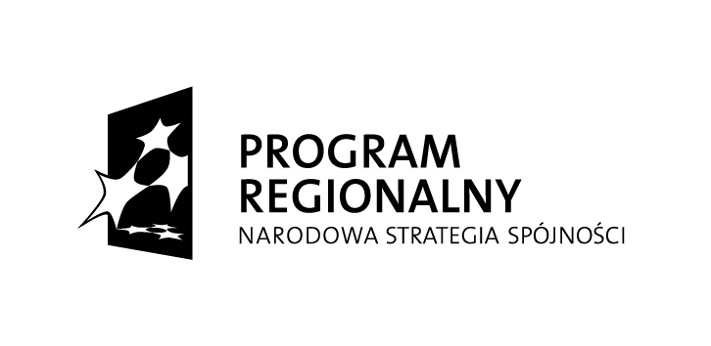
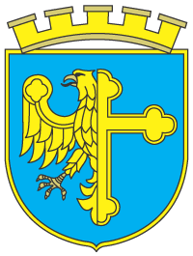


Unia Europejska
Europejski Fundusz
Rozwoju Regionalnego

Miasto Opole

Projekt współfinansowany przez Unię Europejską ze środków Europejskiego Funduszu Rozwoju Regionalnego
w ramach Regionalnego Programu Operacyjnego Województwa Opolskiego na lata 2007-2013
Inwestujemy w Twoją przyszłość”

Nr Umowy | RPOP.06.01.00-16-003/10-00
Tytuł projektu | Rewitalizacja zabytkowego parku na wyspie Bolko w Opolu

W związku z realizacją projektu Rewitalizacja zabytkowego parku na wyspie Bolko w Opolu zwracamy się z prośbą o złożenie oferty cenowej na wykonanie tablicy pamiątkowej:

1. Nazwa Zamawiającego
Miasto Opole
Rynek Ratusz
45-015 Opole
NIP: 754-300-99-77

2. Opis przedmiotu zamówienia
- Tablica z blachy ocynkowanej o wymiarach 70cm x 90 cm – 1 szt. Krawędzie tablicy
z podwójnie zagniatanej blachy. Okrągłe, ocynkowane słupki Ø50mm mocowane do podłoża za pomocą fundamentu wykonanego z betonu. Ocynkowane słupki mocowane do tablicy za pomocą obejm. Nadruk full kolor na folii odpornej na działanie czynników atmosferycznych.
- Demontaż 2 szt. istniejących tablic informacyjnych – Zamawiający nie dopuszcza wykorzystania istniejących tablic informacyjnych.
Na tablicy, zgodnie z aktualną wersją Vademecum dla Beneficjenta RPO WO 2007-2013 tom III oraz z Księgą identyfikacji wizualnej Narodowej Strategii Spójności, będą umieszczone:
- Emblemat Unii Europejskiej , odwołanie słowne do Unii Europejskiej wraz z odwołaniem słownym do Europejskiego Funduszu Rozwoju Regionalnego
- Logo Regionalnego Programu Operacyjnego Województwa Opolskiego na lata 2007 – 2013,
- Herb Miasta Opola z podpisem Miasto Opole
- Herb województwa opolskiego z podpisem Urząd Marszałkowski Województwa Opolskiego
- Hasło Regionalnego Programu Operacyjnego Województwa Opolskiego na lata 2007 – 2013: „Inwestujemy w Twoją przyszłość”
- Odniesienie słowne do Europejskiego Funduszu Rozwoju Regionalnego: Projekt współfinansowany przez Unię Europejską ze środków Europejskiego Funduszu Rozwoju Regionalnego w ramach Regionalnego Programu Operacyjnego Województwa Opolskiego na lata 2007 – 2013”
- Nazwa realizowanego projektu„Rewitalizacja zabytkowego parku na wyspie Bolko w Opolu”
- Wartość projektu oraz wartość dofinansowania
Zgodnie z załączonym poglądowym wzorem tablicy.
3. Sposób udzielenia zamówienia :
Zamówienie zostanie udzielone zgodnie z art. 4 ust. 8 ustawy z dnia 29 stycznia 2004 r. Prawo zamówień publicznych (Dz. U. z 2010 r., nr 113, poz.759 z późn. zm.)
4. Kryterium wyboru oferty :
100% = cena

5. Termin wykonania zamówienia:
30 dni od dnia otrzymania zlecenia
6. Wykonawca przed realizacją tablic musi uzyskać zatwierdzenie projektu przez Zamawiającego
7. W ofercie należy określić całkowity koszt wykonania przedmiotu zamówienia.
Prosimy o złożenie ofert w terminie do dnia 04.01.2013 r.
Oferty można składać w Wydziale Infrastruktury Technicznej i Gospodarki Komunalnej Urzędu Miasta Opola – Opole pl. Wolności 7-8 w pok. 108, fax-em na nr 077 45 11 801, e-mailem: aleksandra.kaca@um.opole.pl
Telefon Kontaktowy: 077 45 11 902

Załączniki:
- wzór tablicy

